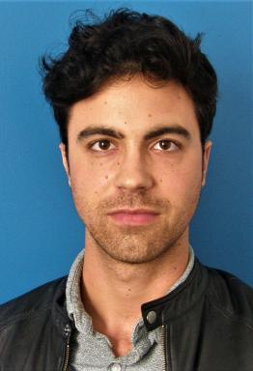 Alexandre Solans

Identifiants chercheurs

- IdHAL : alexandre-solans
- IdRef : 266214614
- VIAF : 192167864100822741673

Publications

Article dans une revue (2)

L'élan vital chez Pascal Quignard : une archéologie du jadis
Alexandre Solans
Arts et Savoirs, 2024, Ecritures de l'élan vital, 21
Article dans une revue
hal-04645582v1
Le Heidegger de Pascal Quignard, un hybride théorique
Alexandre Solans
Trans : Revue de Littérature Générale et Comparée, 2024, 30, ⟨10.4000/12ewi⟩
Article dans une revue
hal-04887935v1

Chapitre d'ouvrage (1)

L'auteur comme plagiaire
Alexandre Solans
Claude Coste; Joanna Nowicki; Marianne Froye. L'auteur en question, Editions du Cerf, 2022, 9782204153737
Chapitre d'ouvrage
hal-04223995v1

